**Klargøring af dit Pro+ panel til TrueConnect.**

Denne guide hjælper med at gøre dit HouseGuard Pro+ eller TrueGuard Pro+ panel klar til at kunne bruge TrueConnect.

**Step 1. – Oprettelse**

Det første du skal gøre er at sende dit panels MAC adresse til oprettelse. Du skal sende en email med dit panels MAC adresse til [info@TrueGuard.dk](mailto:info@TrueGuard.dk). Du finder MAC adressen enten i ’Velkommen’ fanen i webmodulet eller på selve panelet. MAC adressen er i alt 6 x 2 tegn og starte med 00:1D:94: - f.eks. 00:1D:94:03:E2:08. Du får svar tilbage når panelet er oprettet i vores system.

**Step 2. – På internettet**

Dit panel skal være på internettet via evt. din router.

**Step 3. – Firmware**

Firmware i dit panel skal være version 26 eller nyere.

Dette ses i panelets webmodul under ’Velkommen’.

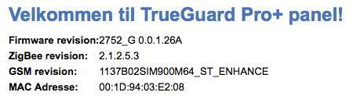

Du kan hente den seneste firmware her :

<http://support.secpro.dk/> Vælg Firmware ->

Har du et HouseGuard Pro+ panel : Vælg HouseGuard -> Pro+

Har du et TrueGuard pro+ panel : Vælg TrueGuard -> Pro+

**Vigtigt :** Det er vigtigt at den PC du bruger til at opdatere panelet med er på det samme netværk og med kabel til routeren.

**Step 5. XMPP indstillinger**

Gå ind på dit panels webmodul under netværk og se XMPP indstillingerne.

De skal være :

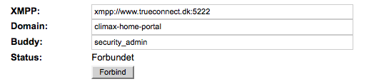

Hvis de er anderledes skal du indstille dem til ovenstående og tryk på Forbind knappen til status bliver ’Forbundet’.

Nu er dit panel klar til at du kan få fornøjelsen af kunne bruge TrueConnect.

Brug guiden Oprettelse til TrueConnect til at guide dig igennem oprettelsen.

**Hjælp os.**

TrueConnect er stor platform som gør at du kan få meget mere ud af dit Pro+ panel. Vi ønsker stadig at du skal mærke at vi gør noget for at du skal blive endnu mere glad og tryg ved din HouseGuard og TrueGuard alarm

TrueConnect er en gratis service til dig.

Det ville betyde rigtig meget for os hvis du ville sende os billeder af dit system og en lille anmeldelse af systemet – enten på facebook eller sende os en mail til [info@TrueGuard.dk](mailto:info@TrueGuard.dk).

Det ville betyde meget for os.

**Hjælp dig selv**

Få løbende opdateringer ved at følge os på facebook (søg efter TrueGuard) og tilmelde dig nyhedsbrev på [www.TrueGuard.dk](http://www.TrueGuard.dk) - vi sender nyheder med nye enheder, tips og tricks og videoer ud ca. hver 14 dag. Så er du opdateret.

Venligst

TrueGuard alarm teamet.

TrueGuard alarmer : [www.TrueGuard.dk](http://www.TrueGuard.dk)

TrueConnect : <https://www.TrueConnect.dk>

Facebook : <https://www.facebook.com/TrueGuardAlarm>

Youtube : [www.YouTube.com](http://www.YouTube.com) - søg efter TrueGuard